**ภาคผนวก จ**

**ภาพกิจกรรมการจัดการเรียนรู้แบบร่วมมือด้วยเทคนิค Jigsaw II**

**วิชานวัตกรรมและเทคโนโลยีสารสนเทศทางการศึกษา**

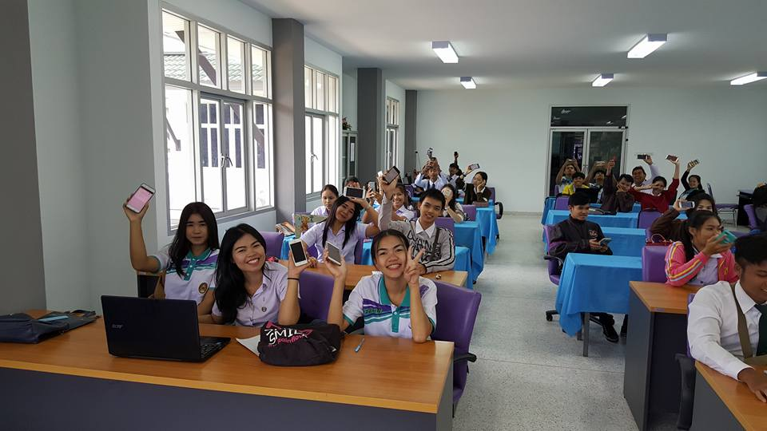

***ภาพที่ จ.1*** กิจกรรมการเรียนขั้น Home Group

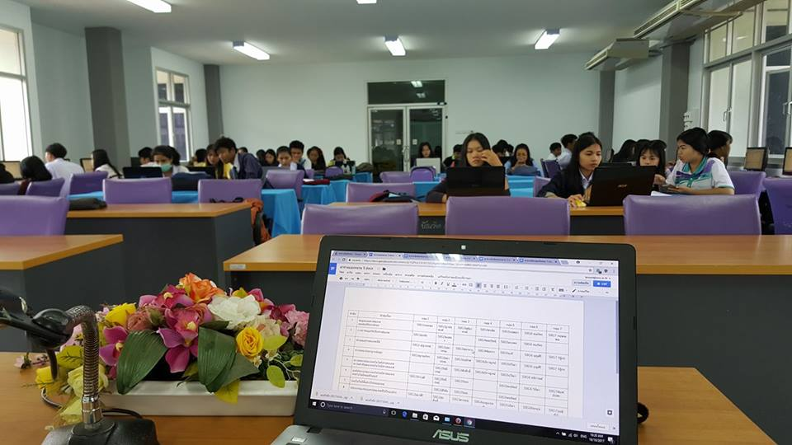

***ภาพที่ จ.2*** กิจกรรมการเรียนขั้น Home Group

**กิจกรรมการเรียนขั้น Expert Group**

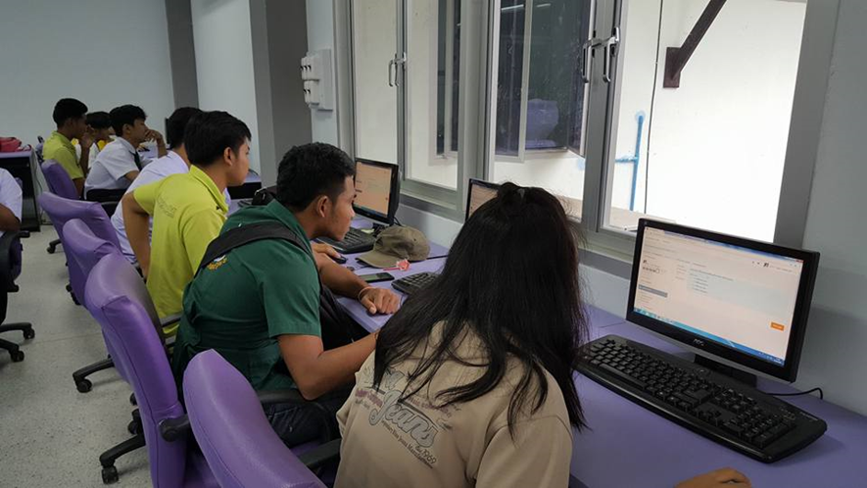

***ภาพที่ จ.3*** กิจกรรมการเรียนขั้น Expert Group

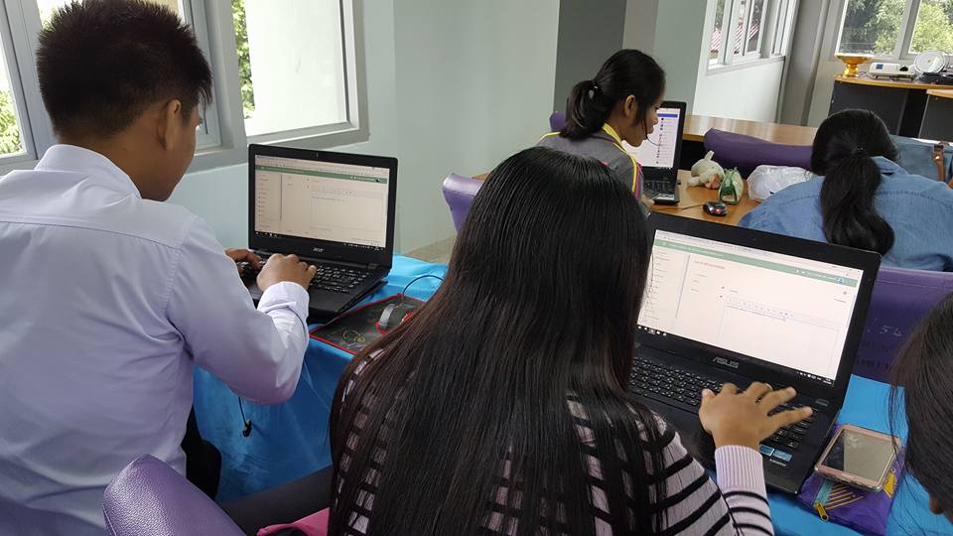

***ภาพที่ จ.4*** กิจกรรมการเรียนขั้น Expert Group

**ระบบติดตามพฤติกรรมการเรียน**

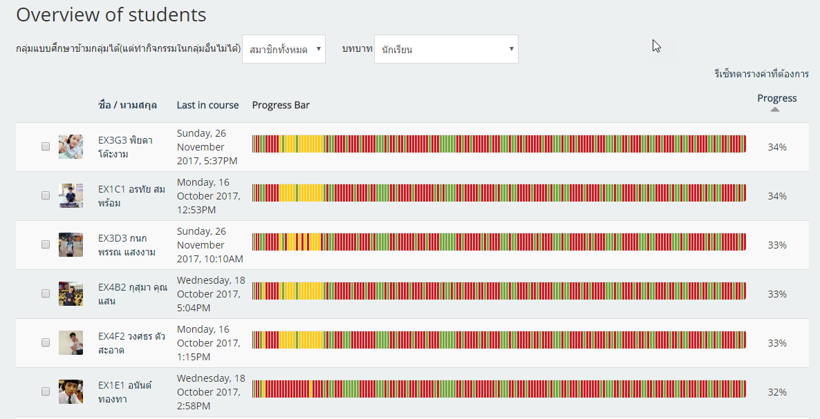

***ภาพที่ จ.6*** ระบบติดตามพฤติกรรมการเรียน Progress Bar

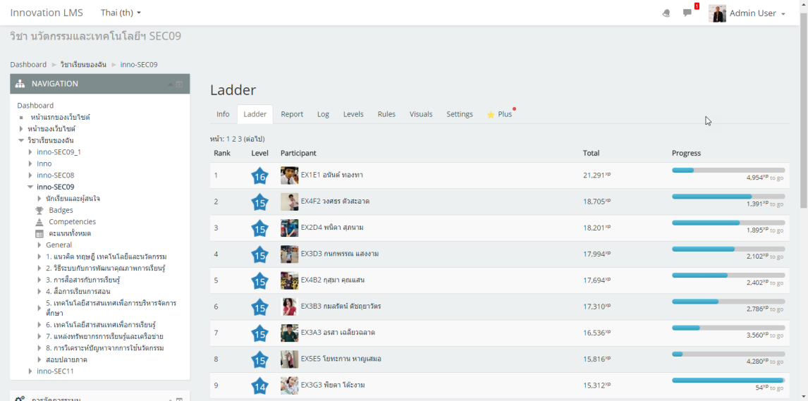

***ภาพที่ จ.7*** ระบบติดตามพฤติกรรมการเรียน Level up

**ระบบรายงานผลผู้มีคะแนนสูงสุดสำหรับมอบรางวัล**

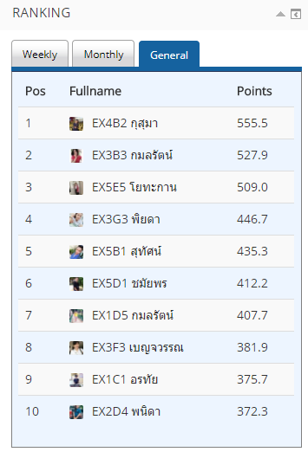

***ภาพที่ จ.8*** ระบบ Ranking จัดอันดับ

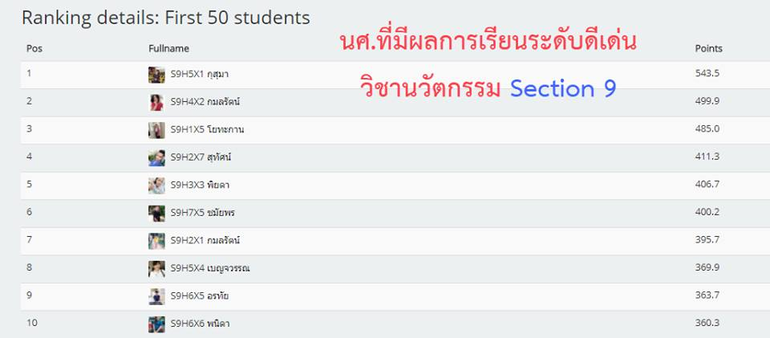

***ภาพที่ จ.9*** ระบบ Ranking จัดอันดับ